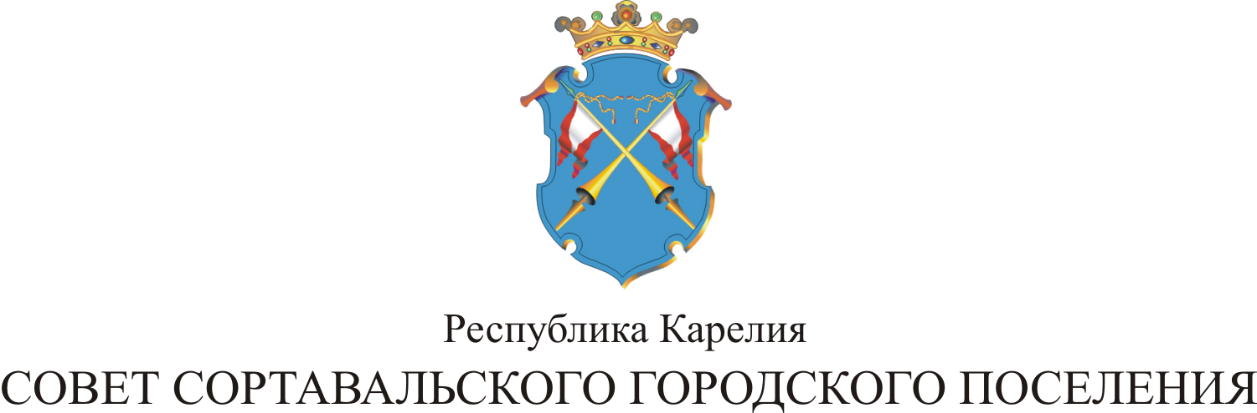

XVI СЕССИЯ III СОЗЫВА

РЕШЕНИЕ

от 20 ноября 2014 года № 65

О внесении изменения в «Положение
об обеспечении деятельности Главы
Сортавальского городского поселения»

В соответствии со статьей 134 Трудового кодекса Российской Федерации, Законом Республики Карелия от 12 ноября 2007 года № 1128-ЗРК «О некоторых гарантиях обеспечения деятельности лиц, замещающих муниципальные должности в органах местного самоуправления в Республике Карелия», на основании Устава Сортавальского городского поселения и в целях обеспечения повышения уровня реального содержания заработной платы Главы Сортавальского городского поселения, Совет Сортавальского городского поселения р е ш и л:

1.Внести изменение в «Положение об обеспечении деятельности Главы Сортавальского городского поселения», утвержденное решением Совета Сортавальского городского поселения № 160 от 23 мая 2011 года.
1.1. Пункт 8 раздела III. «Денежное содержание Главы Сортавальского городского поселения» Положения изложить в следующей редакции:
«8. Размер должностного оклада Главы Сортавальского городского поселения устанавливается решением Совета Сортавальского городского поселения.
Увеличение должностного оклада Главы Сортавальского городского поселения осуществляется в соответствии с решением Совета Сортавальского городского поселения о повышении должностного оклада, а также в соответствии с решением Главы РК об увеличении окладов денежного содержания по должностям государственной гражданской службы Республики Карелия в пределах фонда оплаты труда.
Индексация заработной платы в связи с ростом потребительских цен производится ежегодно в соответствии с решением Совета Сортавальского городского поселения, путем повышения должностного оклада исходя из индекса роста потребительских цен на основании данных Федеральной службы государственной статистики в процентах к соответствующему месяцу прошлого года с одним десятичным знаком.
При увеличении размера должностного оклада Главы Сортавальского городского поселения его размер подлежит округлению до целого рубля в сторону увеличения».
2. Настоящее решение вступает в силу с момента принятия.

Глава Сортавальского
городского поселения С.Н.Козигон

